Задание 7.1
Для таблицы из задания 6.1 (она же представлена на рисунке) необходимо:
- Написать процедуру вставки данных. Количество вносимых записей определяется параметром. Данные генерируются случайным образом.
- Написать процедуру разбиения таблицы через PARTITION по годам, с условиями:
  - Добавляются только существующие в таблице года
  - Последняя часть должна включать в себя все что новее предпоследнего существующего года
  - Если количество записей не превышает 5% всех записей в таблице, то часть данные этого года добавляются к части следующего. Для создания следующей части необходимо превышение порога в 5% всех не добавленных данных. (
Например, в таблице 100 записей. За 2000 год всего 2 записи, тогда часть для 2000 года не создается. За 2001 – 4 записи. Складываем с 2000 и получаем 6%. Создается часть 2001)

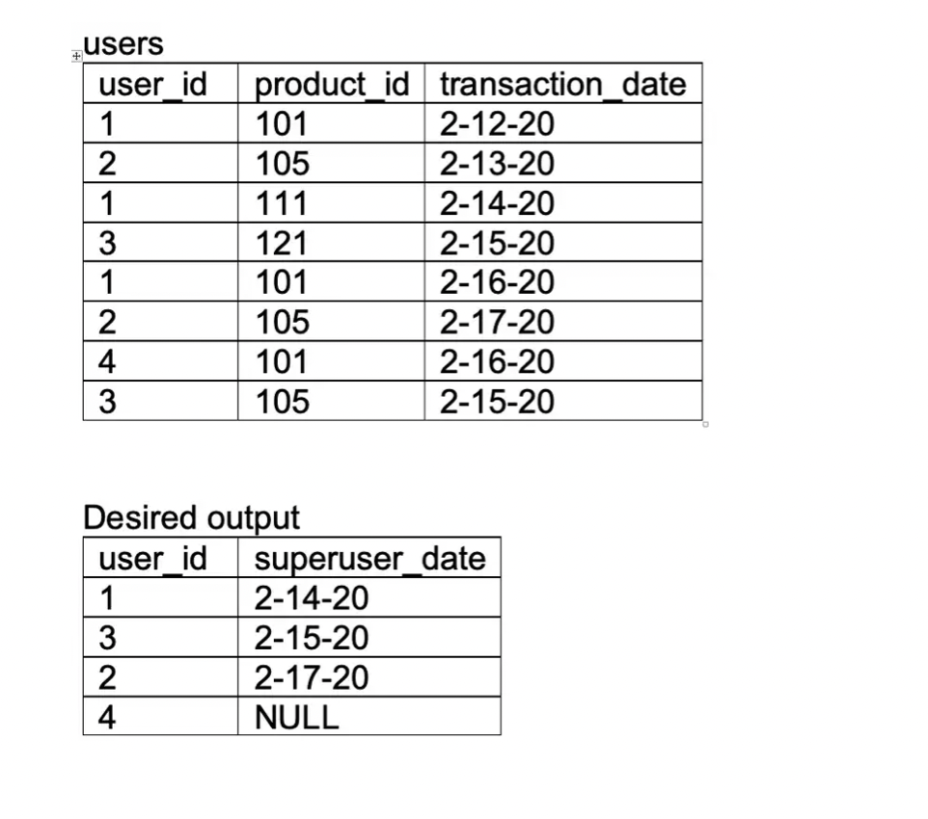
Для начала создадим новую таблицу для удобства:
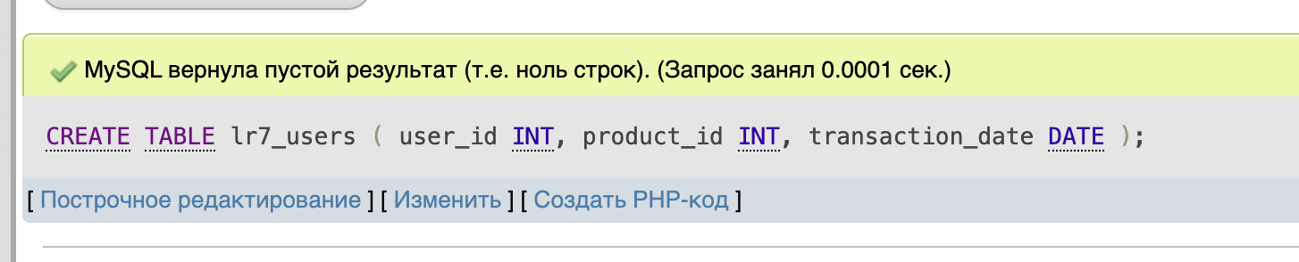

Напишем код для создания процедуры генерации случайных данных:
DELIMITER $$
CREATE PROCEDURE insert_random_lr7_users(IN n INT)
BEGIN
DECLARE i INT DEFAULT 0;
DECLARE rand_user INT;
DECLARE rand_prod INT;
DECLARE rand_date DATE;
WHILE i < n DO
SET rand_user = FLOOR(1 + (RAND() * 5)); -- user_id от 1 до 5
SET rand_prod = FLOOR(100 + (RAND() * 10)); -- product_id от 100 до 109
SET rand_date = DATE_ADD('2020-01-01', INTERVAL FLOOR(RAND()*365) DAY); -- даты 2020-го года
INSERT INTO lr7_users(user_id, product_id, transaction_date)
VALUES(rand_user, rand_prod, rand_date);
SET i = i + 1;
END WHILE;
END$$
DELIMITER ;

Вставим код процедуры:
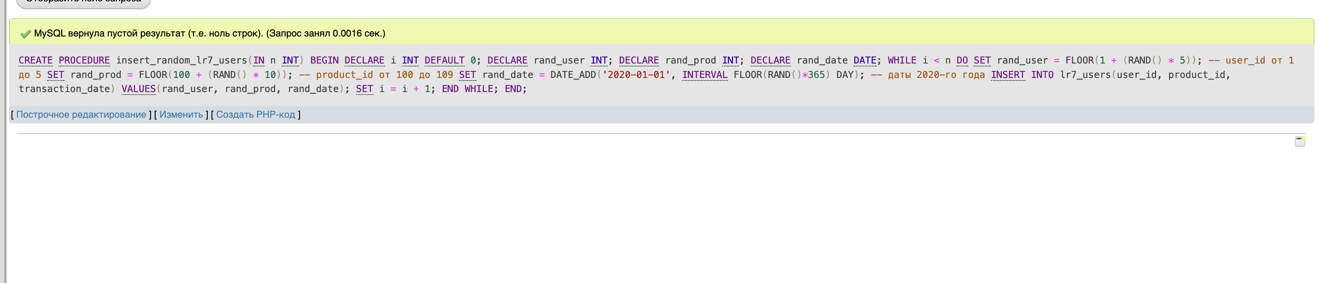
Убедимся что созданная процедура появилась на вкладке процедур:
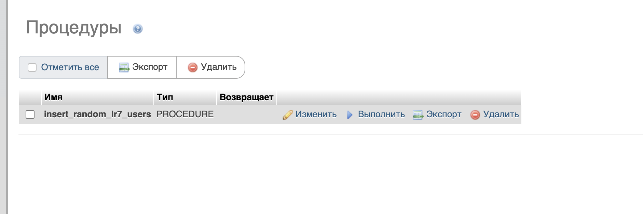

Сначала попробуем вызвать процедуру интерфейсно:

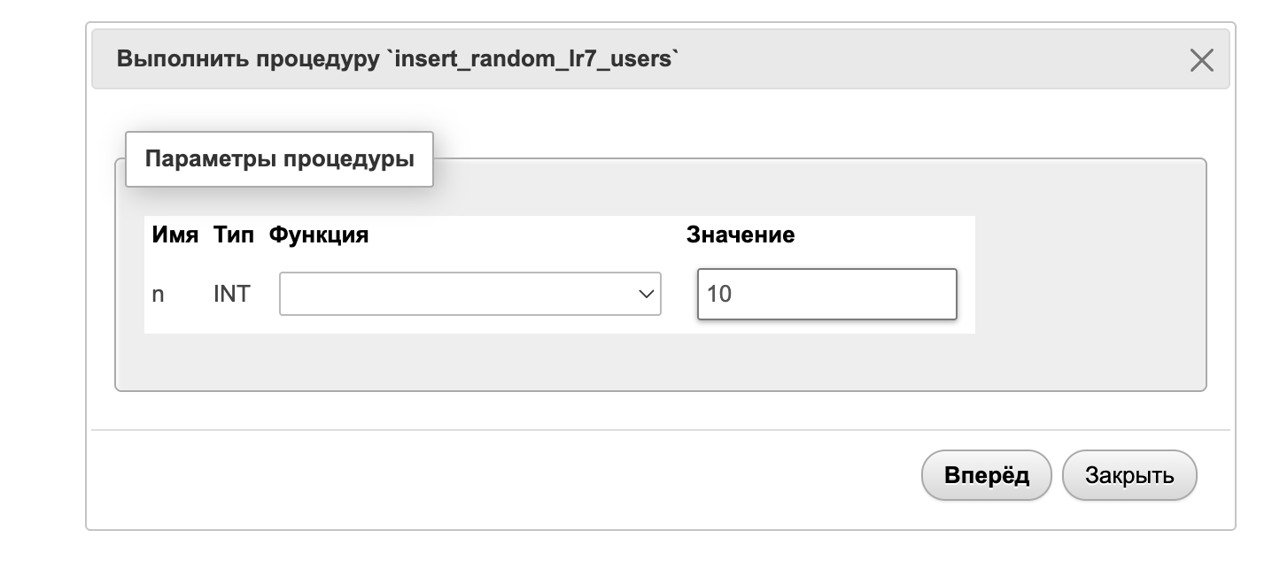

Работает:
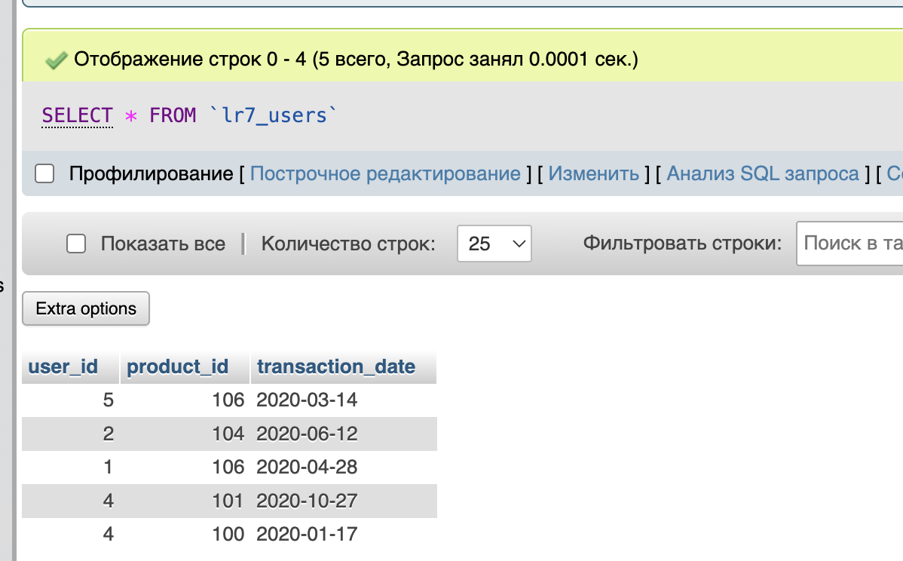

Аналогично вызов процедуры кодом:
CALL insert_random_lr7_users(100);

Далее напишем код для процедуры из части 2:
DELIMITER //

CREATE PROCEDURE manage_partitions_logic()
BEGIN
DECLARE total_records INT;
DECLARE threshold FLOAT;
DECLARE done INT DEFAULT FALSE;
DECLARE cur_year INT;
DECLARE cur_year_count INT;
DECLARE accumulated_count INT DEFAULT 0;
DECLARE start_year INT DEFAULT NULL;
DECLARE partition_sql TEXT DEFAULT 'ALTER TABLE users PARTITION BY RANGE (YEAR(transaction_date)) (';

SELECT COUNT(*) INTO total_records FROM users;
SET threshold = total_records * 0.05;

BEGIN
DECLARE year_cursor CURSOR FOR
SELECT YEAR(transaction_date) as yr, COUNT(*) as cnt
FROM users
GROUP BY yr
ORDER BY yr ASC;
DECLARE CONTINUE HANDLER FOR NOT FOUND SET done = TRUE;

OPEN year_cursor;
read_loop: LOOP
FETCH year_cursor INTO cur_year, cur_year_count;
IF done THEN LEAVE read_loop; END IF;

SET accumulated_count = accumulated_count + cur_year_count;

IF accumulated_count >= threshold THEN
SET partition_sql = CONCAT(partition_sql, 'PARTITION p', cur_year, ' VALUES LESS THAN (', cur_year + 1, '), ');
SET accumulated_count = 0;
END IF;
END LOOP;
CLOSE year_cursor;
END;

SET partition_sql = CONCAT(partition_sql, 'PARTITION p_max VALUES LESS THAN MAXVALUE);');

SELECT partition_sql AS result_command;
END //

DELIMITER ;

